© Lycée Henri Darras, Liévin, 2015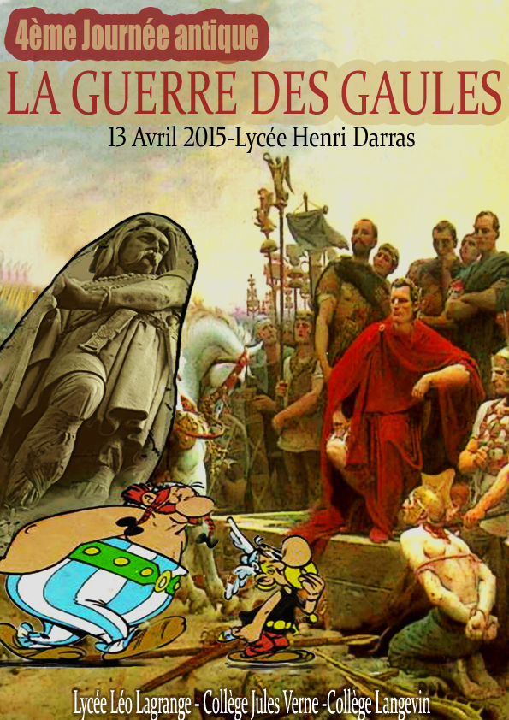
Nom | Définition
Alésia | Siège qui a abouti à la défaite des Gaulois commandés par Vercingétorix contre César (1 million de Gaulois morts).
Arvernes | Peuples gaulois vivants dans la région d'Auvergne (Vercingétorix était de cette tribu).
Astérix | Meilleur ami de Obélix, personnage principal de la bande dessinée "Astérix et Obélix" crée en 1959
Avaricum | Ville (= l'actuelle ville de Bourges) prise en -58 par les légions romaines après un siège de 27 jours suivi d'un massacre
Bibracte | Capitale (apparue au 1er siècle av. J.-C.) d'une des tribus de la Gaule, les Eduens.C'était la capitale du peuple Éduens.
Braies | Pantalons que portaient les Gaulois
Brogues | Chaussures gauloises fermées en cuir
Brutus | Il a poignardé (avec d'autres) César. Sa mère aurait été une maîtresse de César qui le considérait comme son fils.
Carnutes | Peuple de la Gaule celtique (la forêt des Carnutes = lieu de réunion des druides de toutes les tribus)
Cernunnos | Dieu cerf des Gaulois
César | Héros de notre journée
Cléopâtre | Reine d'Égypte, vient à Rome avec César, mère de Ptolémée XV dit Césarion, peut-être fils de César
Couronne de laurier | Distinction honorifique utilisée sous la République et l'Empire romain décernée à un général romain triomphant.
Dignitas | = honneur et prestige. César a voulu la préserver jusque sa mort (cf. toge sur la tête en 44 av. J.-C.)
Druides | Seuls à détenir le savoir qu'ils transmettaient seulement à l'oral aux druides futurs, ils pouvaient aussi gérer la politique
Éduens | Peuple gaulois situé en Bourgogne, capitale Bibracte
Égypte | Lieu où Pompée fuit César et où il sera assassiné
Epona | Déesse gauloise des sources et eaux thermales
Expedite | = "Garde à vous !"
Fossa | Fosse pour tendre des pièges comme celles qui se trouvaient autour d'Alésia
Gallia togata | Gaule transalpine signifie la " Gaule en toge ", c'est une partie de la Gaule qui était Romaine avant la guerre des Gaules
Gergovie | Bataille perdue par les Romains contre les Gaulois en -52
Glaive | Épée courte, à deux tranchants, romaine
Juillet | Mois qui vient de Julius puisque César a présidé au changement du calendrier
Lavisse | Célèbre manuel scolaire d'E. Lavisse qui raconte que les Gaulois sont sauvages et désordonnés, source de clichés
Laxate | = "Repos !"
Lilia | Trou lors de siège dans lequel on mettait un pieu de bois avec une barre de fer en forme d'hameçon pour piéger les Gaulois
Marius | Oncle de César et protecteur de César après la mort de son père, tribun du peuple
Menhir | Énormes pierres dressées verticalement à la fin du Néolithique et au début de l'âge du bronze, entre 4500 et 2500 ans av. J.-C.
Obélix | Célèbre gaulois bien portant, personnage principal de la bande dessinée de Uderzo et Gossini.
Oppidum | Capitale d'un peuple gaulois, endroit où se trouve le sénat (chaque tribu Gauloise avait son oppidum)
Panoramix | Druide dans la bande dessinée "Astérix et Obélix"
Paragnathide | Protège-joues sur les côtés du casque gaulois (ont été confondus avec des ailes par les archéologues du XIXème)
Pontifex maximus | Nom du grand prêtre chargé du collège des pontifes. Titre le plus élevé de la religion Romaine. César a acquis ce titre.
Pompée | Allié (premier triumvirat avec Crassus) puis ennemi de César. Battu à Pharsale et assassiné en en 48 av. J.-C.
Rubicon | Petit fleuve séparant la Gaule Cisalpine et la ville de Rome. Personne ne devait traverser ce fleuve avec une armée, César franchira ce fleuve et engagera la guerre contre Rome.
Sanglier | Animal dont les Gaulois ont fait leur emblème, on le trouve sur les enseignes et les monnaies gauloises
Siège | Ds le domaine militaire = ensemble des actions menées pour s'emparer d'une place fortifiée ou d'une position ennemie
Sylla | Dictateur ayant pris le pouvoir de force dans la jeunesse de César et ennemi de Marius
Syncrétisme | Mélange de dieux d'origines différentes par un même peuple
Testudo | Position de l'armée romaine, = "la Tortue"= se protéger avec son bouclier : lente mais efficace contre les archers
Triomphe | Cérémonie romaine au cours de laquelle un général vainqueur défile dans Rome à la tête de ses troupes
Triumvirat | Alliance entre 3 hommes politiques :1. 60-53 av. JC César, Pompée, Crassus/2. Octave, Marc-Antoine, Lépide de -43à -38
Toutatis | Vient de Toutatas qui était le dieu commun à toutes les tribus Gauloises: il protégeait chaque tribu
Tullianum | Ancienne prison de Rome située sous le forum où a été enfermé Vercingétorix pendant 6 ans
Vercingétorix | Un des premiers chefs ayant réussi à fédérer beaucoup des peuples gaulois. Vaincu à Alésia en -52 et emprisonné. 6 ans + tard, exécuté à Rome après triomphe de César.
Vergobret | Personnage de la société celtique, chef des cités gauloises.
Uxellodunum | Nom d'un oppidum gaulois, situé dans le Quercy actuel où a eu lieu la dernière bataille de la Guerre des Gaules.

